中国杂技家协会部门预算
（2022年）
二0二二年四月
第一部分：中国杂技家协会基本情况
一、 主要任务
二、 部门预算单位构成
第二部分：2022年部门预算表格
一、 部门收支总表
二、 部门收入总表
三、 部门支出总表
四、 财政拨款收支总表
五、 一般公共预算支出表
六、 一般公共预算基本支出表
七、 一般公共预算“三公”经费支出表
八、 政府性基金预算支出表
九、 国有资本经营预算支出表
第三部分：2022年部门预算情况说明
第四部分：名词解释

第一部分：中国杂技家协会基本情况

一、主要任务
中国杂技家协会是中国共产党领导的由全国各民族杂技家和杂技工作者组成的人民团体，是党和政府联系杂技界的桥梁和纽带，是繁荣发展社会主义杂技事业、建设社会主义文化强国的重要力量。中国杂技家协会是中国文学艺术界联合会的团体会员。中国杂技家协会以马克思列宁主义、毛泽东思想、邓小平理论、“三个代表”重要思想、科学发展观和习近平新时代中国特色社会主义思想为指导，全面贯彻落实习近平总书记关于繁荣发展社会主义文艺的重要论述，自觉承担起举旗帜、聚民心、育新人、兴文化、展形象的使命任务，践行社会主义核心价值观，牢牢把握社会主义先进文化前进方向，坚定不移走中国特色社会主义文化发展道路，坚持文艺为人民服务、为社会主义服务的方向，坚持百花齐放、百家争鸣的方针，坚持以人民为中心的工作导向，广泛团结全国各民族杂技家、杂技工作者，为建设社会主义文化强国，实现“两个一百年”奋斗目标、实现中华民族伟大复兴的中国梦而努力奋斗。中国杂技家协会遵守《中华人民共和国宪法》和国家各项法律法规，按照本章程开展各项工作。其主要任务是：
1、中国杂技家协会积极履行团结引导、联络协调、服务管理、自律维权的基本职能，把杂技艺术队伍建设和行业建设作为协会的主要工作任务，切实增强政治性、先进性、群众性，发挥组织优势和行业优势，积极参与国家治理体系和治理能力现代化建设。通过加强会员联络服务管理，组织开展教育培训、深入生活采风、主题创作实践、成果展演展示、先进典型推介、文艺评奖评论、理论研究研讨、文艺志愿服务、对外交流和权益保护等各项工作，加强对杂技工作者的思想引领、政治引领、价值引领，加强职业道德建设和行风建设，努力发挥行业建设主导作用。
2、中国杂技家协会按照德艺双馨的要求，弘扬“爱国、为民、崇德、尚艺”的文艺界核心价值观，践行中国文艺工作者职业道德公约和中国杂技工作者自律公约，在杂技界大力倡导讲品位、讲格调、讲责任，抵制低俗、庸俗、媚俗，努力提高杂技工作者的思想道德素质、文化修养和业务水平，培育良好的职业精神和职业道德，建设有信仰、有情怀、有担当的杂技工作者队伍。
3、中国杂技家协会重视和发展杂技教育，扎实推进规范化基础教育，积极拓展正规学历教育渠道，鼓励和支持社会力量办学，加强杂技人才培训，促进素质提升，加大对中青年一线杂技工作者、特别是新杂技群体的培训力度，完善对协会主席团成员、理事会理事、专业委员会委员、会员等进行培训的机制，完善对终身成就杂技家、杰出杂技人才、先进团体会员等的表彰奖励制度，完善先进典型宣传推介工作机制，充分发挥优秀杂技工作者的榜样带动作用，不断加强行业服务、行业管理、行业自律。
4、中国杂技家协会把推动创作生产优秀杂技作品作为重要任务，坚持以人民为中心的创作导向，引导广大杂技工作者深入生活、扎根人民，尊重艺术规律，继承优良传统，学习借鉴先进，推动杂技创新，不断推出更多无愧于民族和时代的思想精深、艺术精湛、制作精良的优秀杂技作品。
5、中国杂技家协会重视杂技理论建设，积极开展调查研究和理论研讨，倡导健康的杂技评论，发挥其在引领艺术创作价值和审美取向、提升群众艺术鉴赏水平等方面的积极作用。
6、中国杂技家协会组织“中国杂技金菊奖”评奖活动，建立健全具有中华美学精神的杂技评价标准体系，健全规范有效的评审和监管机制，不断提高“中国杂技金菊奖”的权威性、公信力、影响力，强化各类展演的导向示范作用。
7、中国杂技家协会通过组织“中国杂技艺术节”等活动，集中展示中国优秀杂技作品，提供杂技作品的观摩交流、理论研讨的平台，促进杂技艺术的创新与发展。通过国家新闻媒体、互联网新媒体、报纸、杂志、简报等渠道，及时反映国内外杂技的创作理念、创新发展趋势、研究成果等，不断扩大杂技艺术在全社会的影响力。
8、中国杂技家协会坚持密切联系基层一线杂技工作者和新杂技群体，积极参与公共文化服务体系建设，不断提升杂技艺术志愿服务质量和水平，满足人民群众多方面多层次多样化的精神文化需求。
9、中国杂技家协会根据工作需要，成立专业委员会，加强统筹管理，建立健全常态化长效工作机制和管理制度，充分发挥专业委员会的专业优势，推动杂技行业建设和杂技事业发展。
10、中国杂技家协会不断健全维权工作机制，创新维权工作方式，丰富维权服务手段，积极反映杂技界的利益诉求和意见建议，为杂技工作者、包括新杂技群体提供维权服务，依法维护他们的合法权益。
11、中国杂技家协会积极促进全国各地区各民族杂技工作者的团结，扶持和引导新杂技群体和民间杂技健康发展，提高艺术水准，发挥资源优势，活跃人民群众的文化生活。
12、中国杂技家协会促进并加强同香港特别行政区、澳门特别行政区、台湾地区以及海外侨胞中的杂技组织和杂技界人士的往来与交流，为弘扬中华民族优秀文化和促进祖国统一贡献力量。
13、中国杂技家协会积极促进国际杂技文化交流与合作，不断加强与有关国家、国际组织的联系与合作，增进同各国杂技家的友谊，维护国家利益和文化安全，为世界杂技的发展作出贡献。
14、中国杂技家协会根据国家法律法规和有关政策，支持发展与杂技相关的公益事业和文化产业，积极加强杂技界与社会各界的联系，与政府有关部门密切合作，整合资源，形成合力，共同繁荣发展杂技事业。

二、部门预算单位构成

纳入中国杂技家协会2022年度部门决算编制范围的预算单位包括：中国杂技家协会本级、中国文联杂技艺术中心。

第二部分：2022年部门预算表

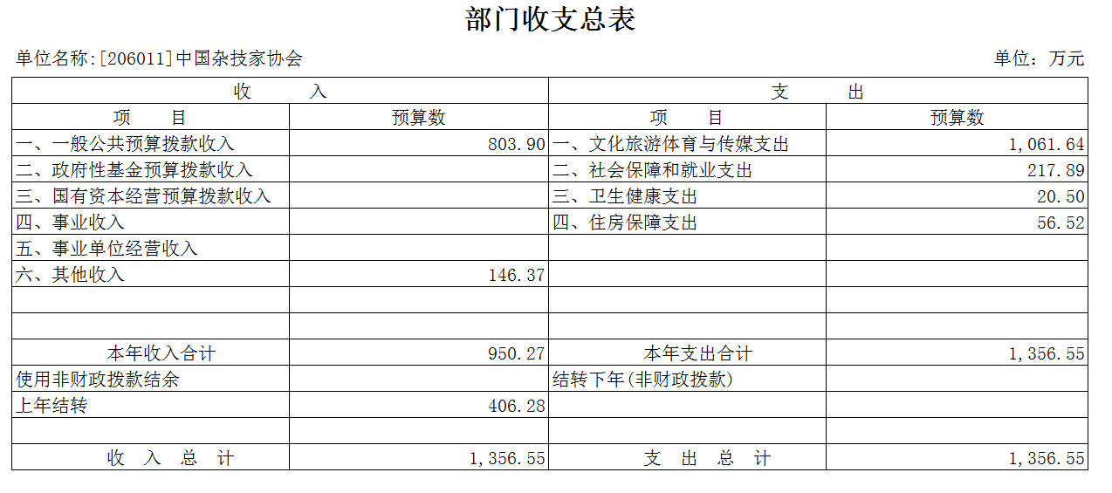

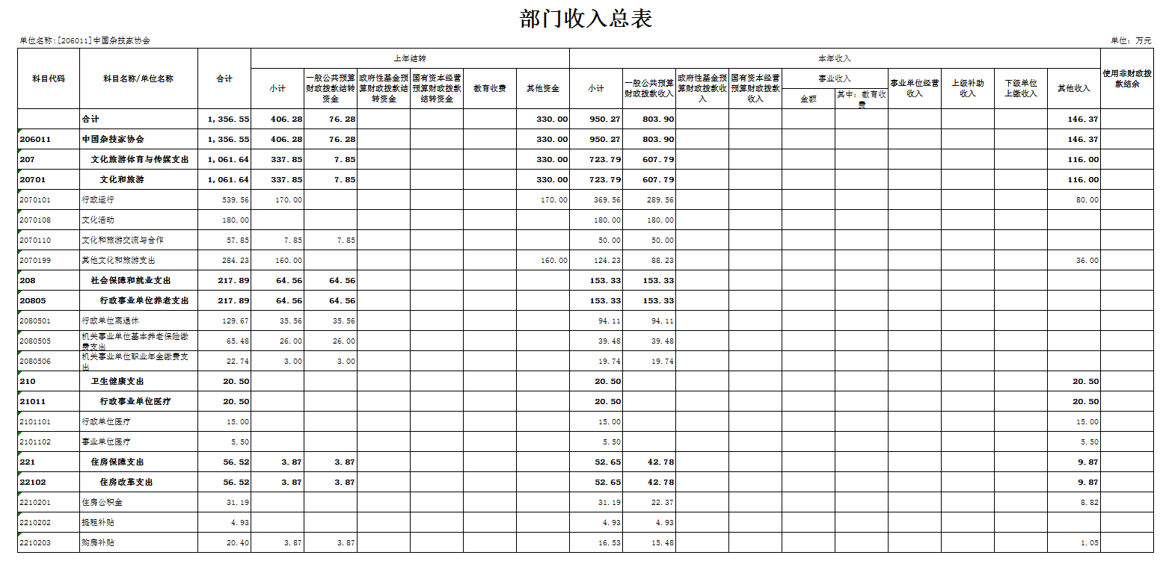

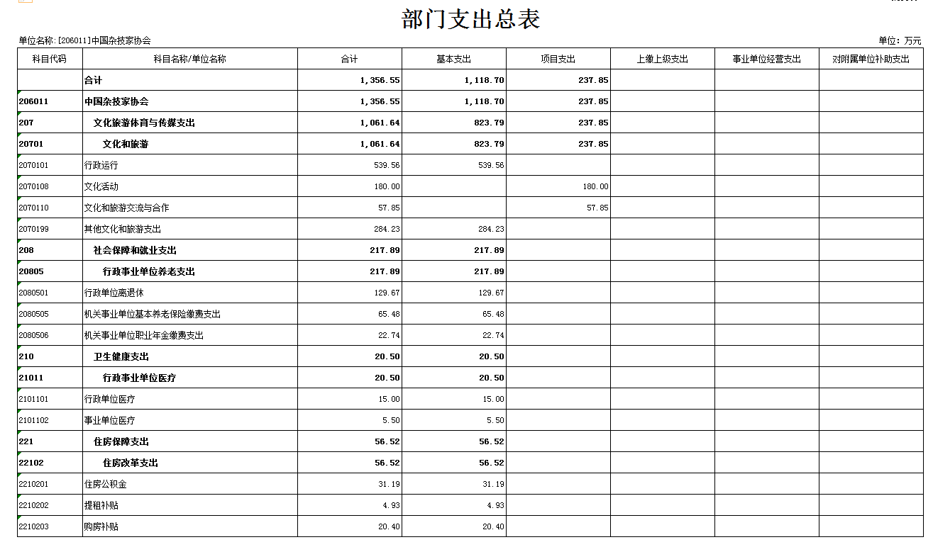

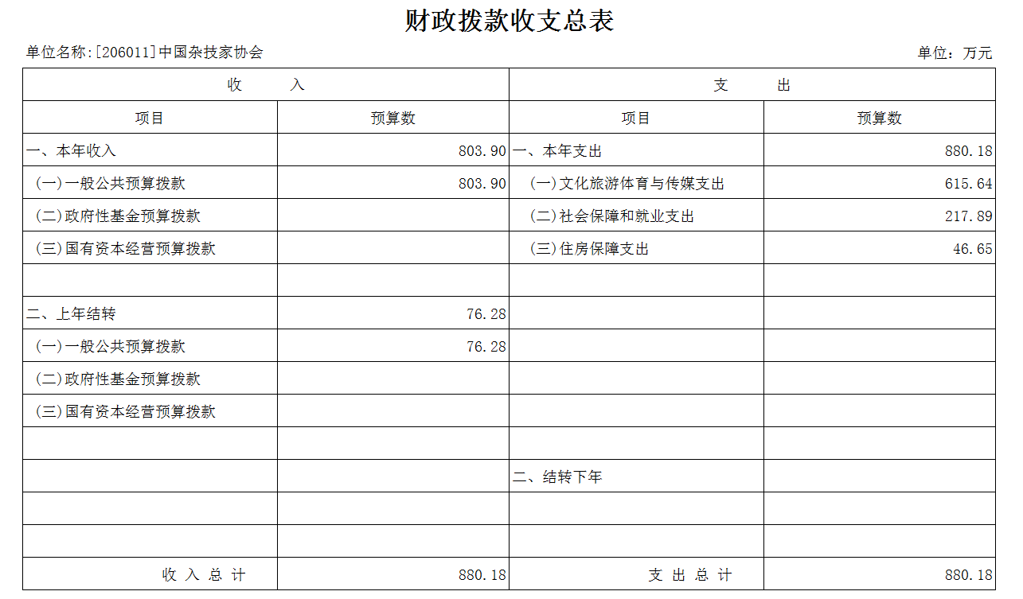

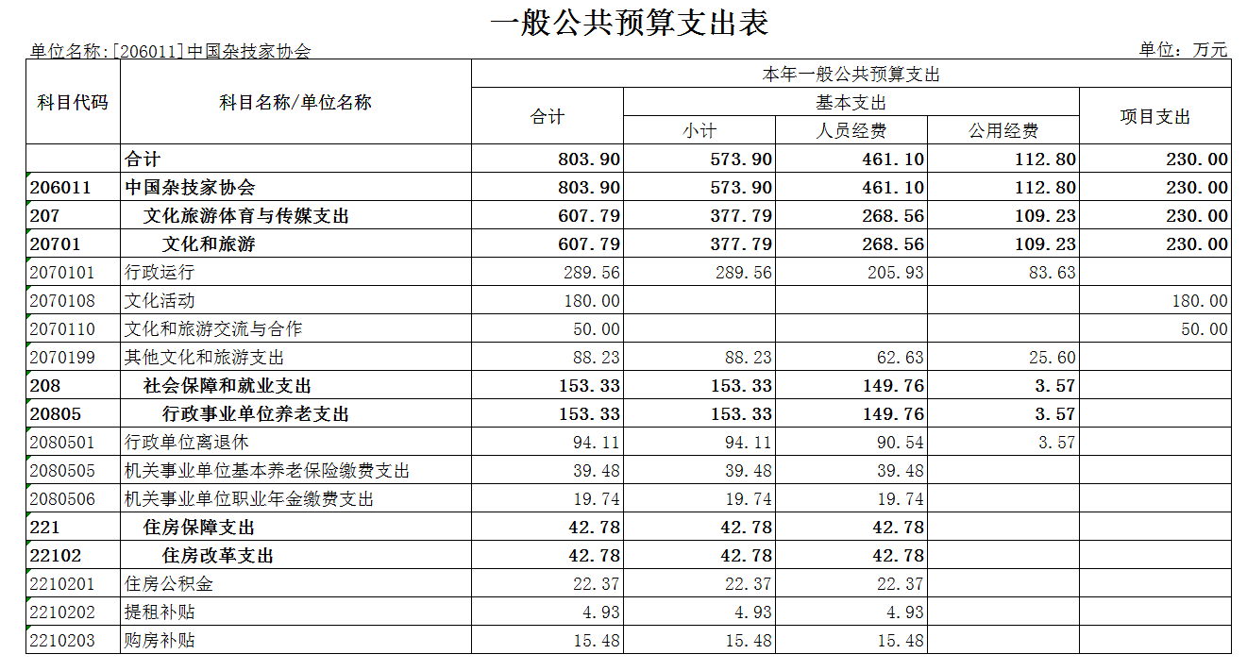

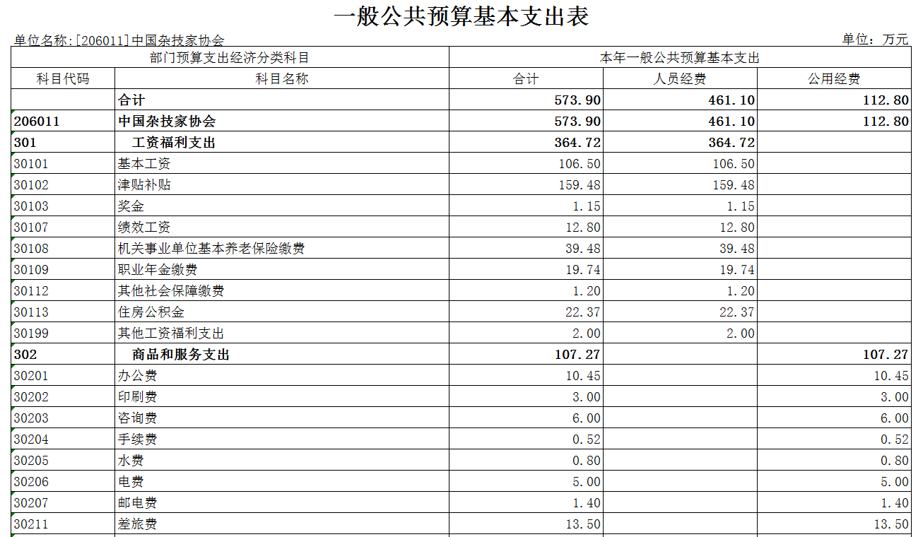

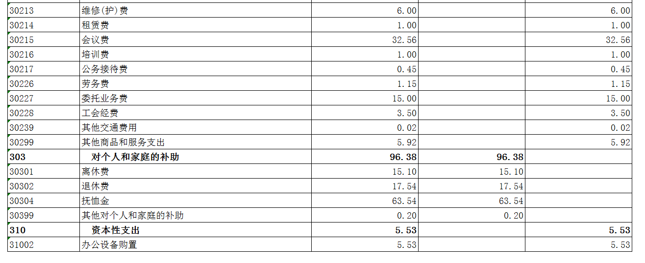

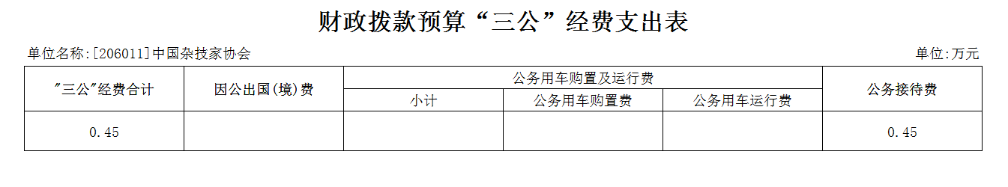

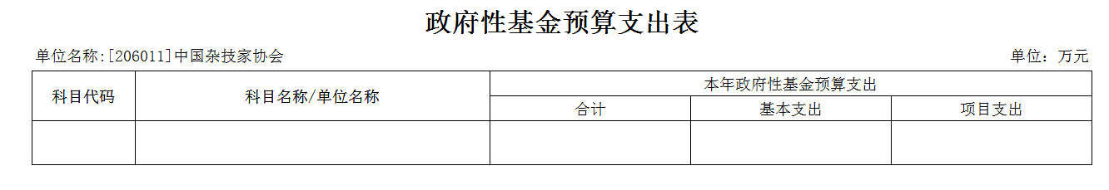

注：中国杂技家协会无政府性基金预算收入，也无使用政府性基金安排的支出，故本表无数据。

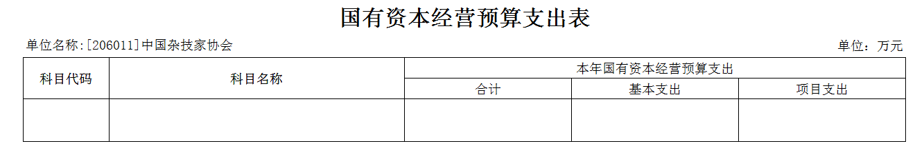

注：中国杂技家协会无国有资本经营预算收入，也无使用国有资本经营预算安排的支出，故本表无数据。

第三部分：2022年部门预算情况说明

一、关于2022年收支预算情况的总体说明
按照综合预算的原则，中国杂技家协会所有收入和支出均纳入部门预算管理。收入包括：一般公共预算拨款收入、其他收入、上年结转；支出包括:文化旅游体育与传媒支出、社会保障和就业支出、卫生健康支出、住房保障支出等。中国杂技家协会2022年收支总预算1356.55万元。

二、关于2022年收入预算情况的说明
中国杂技家协会2022年收入预算1356.55万元，其中：上年结转406.28万元，占29.95%; 一般公共预算拨款收入 803.90万元，占59.26%;其他收入146.37万元，占10.79%。

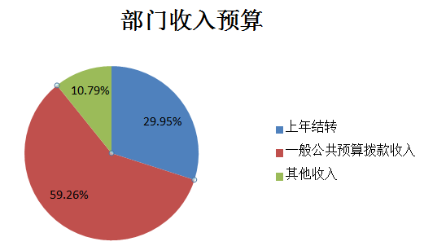
部门收入预算

三、关于2022年支出预算情况说明
中国杂技家协会2022年支出预算1356.55万元，其中：基 本支出1118.7万元，占82.47%;项目支出237.85万 元，占17.53%。

四、关于2022年财政拨款收支预算情况的总体说明

中国杂技家协会2022年财政拨款收支总预算1356.55万元。 收入全部为一般公共预算拨款、其他收入，无政府性基金预算拨款和国有资本经营预算拨款，包括：一般公共预算拨款本年收入803.90万元、一般公共预算拨款上年结转406.28万元； 支出包括：文化旅游体育与传媒支出1061.64万元、社会保障和就业支出217.89万元、卫生健康支出20.50万元、住房保障支出56.52万元。

五、关于2022年一般公共预算当年财政拨款情况的说明

（一）一般公共预算当年财政拨款规模变化情况

中国杂技家协会2022年一般公共预算当年财政拨款803.9万元，比2021年执行数减少27.06万元，降低3.37%, 主要是文化旅游体育与传媒支出（类）支出减少。按照党中央、国务院关于过紧日子的有关要求，厉行节约办一切事业, 大力压减一般性支出，重点压减了公用经费和非急需非刚性支出，同时优先保障重点支出需求，体现在有关科目中。

一般公共预算当年财政拨款变化情况（单位：万元）

（二）一般公共预算当年财政拨款结构情况
文化旅游体育与传媒支出607.79万元，占75.61%; 社会保障和就业支出153.33万元，占19.07%;住房保障支出42.78万元，占5.32%。

- 一般公共预算当年拨款具体使用情况
1.文化旅游体育与传媒支出（类）文化和旅游（款）行政运行（项）2022年预算为289.56万元，比2021年执行数减少29.14万元，降低9.14%。主要原因：落实过紧日子要求，压减相关经费。
2.文化旅游体育与传媒支出（类）文化和旅游（款）文化活动（项）2022年预算为180万元，与2021年执行数持平。
3.文化旅游体育与传媒支出（类）文化和旅游（款）文化和旅游交流与合作（项）2022年预算为50万元， 比2021年执行数减少47.12万元，降低48.52%。主要原因: 落实过紧日子要求，压减相关经费。
4.文化旅游体育与传媒支出（类）文化和旅游（款）其他文化和旅游支出（项）2022年预算为88.23万元，比 2021年执行数增加6.44万元，增加7.87%。主要原因：人员实有数量增加。
5.社会保障和就业支出（类）行政事业单位养老支出 （款）行政单位离退休（项）2022年预算为94.11万元， 比2021年执行数增加31.37万元，增加50.01%。主要原因：人员实有数量增加。
6.社会保障和就业支出（类）行政事业单位养老支出 （款）机关事业单位基本养老保险缴费支出（项）2022年预
算为39.48万元，比2021年执行数增加0.18万元， 增加0.46%。主要原因：人员实有数量增加。
7.社会保障和就业支出（类）行政事业单位养老支出 （款）机关事业单位职业年金缴费支出（项）2022年预算为
19.74万元，比2021年执行数减少0.04万元，减少0.2%。主要原因：中央国家机关医疗保险管理中心调整基本养老保险缴费比例。
8.卫生健康支出（类）行政事业单位医疗（款）行政 单位医疗（项）2022年预算为0万元，比2021年执行数减少20.51万元，降低100%。主要原因：2021年执行数为一 次性调剂经费。
9.住房保障支出（类）住房改革支出（款）住房公积 金（项）2022年预算为22.37万元，比2021年执行数增加0.36万元，增加1.61%。
10.住房保障支出（类）住房改革支出（款）提租补贴 （项）2022年预算为4.93万元，比2021年执行数增加0.57万元，增加13.07%。
11.住房保障支出（类）住房改革支出（款）购房补贴 （项）2022年预算为15.48万元，比2021年执行数减少6.11万元，减少28.3%。

六、关于2022年一般公共预算基本支出情况说明
中国杂技家协会2022年一般公共预算基本支出573.9万元，其中：
人员经费461.1万元，主要包括：基本工资、津贴补贴、奖金、绩效工资、机关事业单位基本养 老保险缴费、职业年金缴费、其他社会保障缴费、住房公积金、其他工资福利支出、离休费、退休费、抚恤金、其他对个人和家庭的补助支出；
公用经费112.8万元，主要包括：办公费、印刷费、 咨询费、手续费、水费、电费、邮电费、差旅费、维修（护）费、租赁费、会议费、培训费、公 务接待费、劳务费、委托业务费、工会经费、其他交通费用、其他商 品和服务支出、办公设备购置。

七、关于“三公”经费预算情况的说明
中国杂技家协会2022年“三公”经费预算数为0.45万元。其中公务接待费预算数为0.45万元。2022年“三公”经费预算比2021年减少0.05万元，主要原因：按照党中央、国务院关于过紧日子 的有关要求，厉行节约办一切事业，进一步压减“三公”经费。

八、关于中国杂技家协会2022年政府性基金预算支出情况的说明
中国杂技家协会2021年无使用政府性基金预算拨款安排的支出。

九、关于中国杂技家协会2022年国有资本经营预算情况的说明
中国杂技家协会2022年无使用国有资本经营预算拨款安排的 支出。

十、其他重要事项情况的说明

（一） 政府采购情况
2022年政府采购预算总额83.62万元，其中政府采购货物预算7.62万元、政府采购服务预算76万元。

（二）预算绩效情况
2022年实行绩效目标管理的项目3个，涉及一般公共预算拨款237.85万元；部门评价项目3个，涉及一般公共预算拨款237.85万元。

文艺事业发展项目情况：

1.项目概述
按照党和国家的文化政策和指示精神，通过丰富多样的 文艺形式、传播方式，多角度、多途径地传达“中国精神”，讲述“中国故事”，从人民团体的角度与时俱进地落实国家文化政策，满足新时代人民群众的精神文化需求，建设社会主义特色文艺理论体系，深化“人民艺术”的各项实践工作。
加强对新文艺组织和新文艺群体的团结、引导、服务， 加大对优秀文艺作品和艺术家，尤其是青年艺术家的支持力度，在传承中华民族优秀传统文化的基础上，鼓励创新性发 展、创造性转化，不断创作和推出适合新时代审美需求、文 化需求和市场需求的艺术作品，鼓舞民族精神。促进社会主义文艺的大发展、大繁荣，强化文化自 信和民族自信。
2.立项依据
杂技是一门古老的艺术，是中华文化的瑰宝，有着极为深厚的群众基础，在社会主义精神文明建设中发挥着独特作用。杂技艺术家跟随党和国家领导人出访世界各国，在对外文化交流中扮演着重要的角色，有着独特的优势。为进一步促进杂技艺术的繁荣和发展，根据中国杂技家协会“三定”方案，中国杂技家协会举办第五届中国杂技艺术节暨第十一届中国杂技金菊奖全国杂技比赛，同时启动中国杂技艺术系列活动，包括优秀获奖作品及中外杂技交流展演、国际杂技论坛、杂技大师讲堂、惠民慰问演出等活动。 根据中国文联杂技艺术中心“三定”方案，汇集国内外金奖节目的“精品杂技下基层”巡演项目的设计，弘扬我国杂技艺术的精髓，活跃我国基层人民群众的文化活动，满足他们的精神需求文化，达到文化惠民，文化为民的要求，使广大基层人民群众共享我国杂技艺术的发展成果。
3.实施主体
项目实施主体为中国杂技家协会、中国文联 杂技艺术中心。
4.实施方案
进一步促进魔术、滑稽艺术的繁荣和发展。近年来在国际、国内杂技赛场勇夺金奖的精彩杂技、滑稽、魔术节目将汇聚一堂，一展今日中国杂技之风采，接受党和国家、人民的检阅，展示中国杂技的强大阵容。
汇集国内外金奖节目的“精品杂技下基层”革命老区巡演形式传播我国社会主义核心价值观，鼓舞全国人民奋发有为，开拓创新，为实现“中国梦”而努力拼搏的一次充满正能量的演出活动。
5. 实施周期
中国杂技艺术系列活动、精品杂技下基层慰问演出活动均为延续项目。
6.年度预算安排
2022年拟安排文化活动方面180万元，主要用于围绕中心工作，促进社会主义文艺的大发展、大繁荣，强化文化自信 和民族自信组织的各类文艺活动。

7. 绩效目标和指标
文化活动支出绩效目标申报表
(2022年度)
项目名称 |  | 中国杂技艺术系列活动
主管部门及代码 |  | 中国文学艺术界联合会 |  |  |  |  | 实施单位 | 中国杂技家协会本级
项目属性 |  | 延续项目 |  |  |  |  | 项目周期 | 3年
项目资金  （万元） |  | 中期资金总额： |  | 450.00 |  | 执行率  分值（10） | 年度资金总额： |  | 150.00 |  | 执行率  分值（10）
 |  | 其中：财政拨款 |  | 450.00 |  |  | 其中：财政拨款 |  | 150.00
 |  | 上年结转资金 |  | 0.00 |  |  | 上年结转资金 |  | 0.00
 |  | 其他资金 |  | 0.00 |  |  | 其他资金 |  | 0.00
总体目标 | 中期目标 |  |  |  |  |  | 年度目标
 | 杂技是一门古老的艺术，是中华文化的瑰宝，有着极为深厚的群众基础，在社会主义精神文明建设中发挥着独特作用。杂技艺术家跟随党和国家领导人出访世界各国，在对外文化交流中扮演着重要的角色，有着独特的优势。  我会分别于2001年月、2011年、2016年举办了三届中国杂技艺术节，将具有三千六百年历史的中国优秀杂技艺术的最新成果展示在首都观众和全国人民面前，在北京乃至在全国产生了轰动性的影响。中国杂技艺术节将是中国杂协常设性大型活动，每3年举办一次，2019年为第四届。  第五届中国杂技艺术节将由中国文联、中国杂协共同主办，参演杂技团体参与协办。举办时间：2022年。地点：河南濮阳（待定）。参加人数：500人左右。第五届中国杂技艺术节主要内容：开幕式暨杂技剧目展演、金菊奖获奖杂技节目展演、金菊奖获奖魔术（滑稽）节目展演等活动。 |  |  |  |  |  | 根据年度工作计划安排，经中国文联批准，中国杂协拟于2022年9月下旬举办在河南省濮阳市举办第五届中国杂技艺术节暨第十一届中国杂技金菊奖全国杂技比赛。  中国杂技艺术节是由中国文学艺术界联合会和中国杂技家协会共同主办的常设性重大活动，目前为第五届。中国杂技金菊奖（以下简称“金菊奖”）是经中央批准，由中国文学艺术界联合会、中国杂技家协会共同主办的全国性杂技艺术专业奖，每三年举办一届，现为第十一届，“金菊奖”全国杂技比赛是中国杂技金菊奖的子项之一。
绩效指标 | 一级指标 | 二级指标 | 三级指标 |  | 指标值 | 分值  权重  （90） | 二级指标 | 三级指标 |  | 指标值 | 分值  权重  （90）
 | 产出指标 | 数量指标 | 展演场次 |  | ≥10场次 | 25.0 | 数量指标 | 展演场次 |  | ≥5场次 | 25.0
 |  | 质量指标 | 入选节目重大标志性成果 |  | 具有创造性、代表性、引领性 | 25.0 | 质量指标 | 入选节目重大标志性成果 |  | 具有创造性、代表性、引领性 | 25.0
 | 效益指标 | 社会效益指标 | 作品创新能力提高 |  | 有效提高 | 10.0 | 社会效益指标 | 作品创新能力提高 |  | 有效提高 | 10.0
 |  | 社会效益指标 | 提升杂技影响度 |  | 有效提高 | 10.0 | 社会效益指标 | 提升杂技影响度 |  | 有效提高 | 10.0
 |  | 社会效益指标 | 观众数 |  | ≥5000人次 | 10.0 | 社会效益指标 | 观众数 |  | ≥2000人次 | 10.0
 | 满意度指标 | 服务对象满意度指标 | 参演人员满意度 |  | ≥90百分比 | 5.0 | 服务对象满意度指标 | 参演人员满意度 |  | ≥90百分比 | 5.0
 |  | 服务对象满意度指标 | 观众满意度 |  | ≥90百分比 | 5.0 | 服务对象满意度指标 | 观众满意度 |  | ≥90百分比 | 5.0
文化活动支出绩效目标申报表
(2022年度)
项目名称 |  | 精品杂技下基层慰问演出活动
主管部门及代码 |  | 中国文学艺术界联合会 |  |  |  |  | 实施单位 | 中国文联杂技艺术中心
项目属性 |  | 延续项目 |  |  |  |  | 项目周期 | 3年
项目资金  （万元） |  | 中期资金总额： |  | 90.00 |  | 执行率  分值（10） | 年度资金总额： |  | 30.00 |  | 执行率  分值（10）
 |  | 其中：财政拨款 |  | 90.00 |  |  | 其中：财政拨款 |  | 30.00
 |  | 上年结转资金 |  | 0.00 |  |  | 上年结转资金 |  | 0.00
 |  | 其他资金 |  | 0.00 |  |  | 其他资金 |  | 0.00
总体目标 | 中期目标 |  |  |  |  |  | 年度目标
 | 中国杂技在国际上有着“金牌库”的美誉，改革开放以来，共在国际各大赛场上取得了220余块金牌，并在国际商演市场上占有重要地位，为传播我国文化艺术做出了巨大贡献。  汇集国内外金奖节目的“精品杂技下基层”革命老区巡演形式传播我国社会主义核心价值观，鼓舞全国人民奋发有为，开拓创新，为实现“中国梦”而努力拼搏的一次充满正能量的演出活动。 |  |  |  |  |  | 该项目实施的社会效益和可持续发展，对杂技促进的促进和繁荣起到积极作用  中国杂技在国际上有着“金牌库”的美誉，改革开放以来，共在国际各大赛场上取得了220余块金牌，并在国际商演市场上占有重要地位，为传播我国文化艺术做出了巨大贡献。  汇集国内外金奖节目的“精品杂技下基层”革命老区巡演传播我国社会主义核心价值观，鼓舞全国人民奋发有为，开拓创新，为实现“中国梦”而努力拼搏的一次充满正能量的演出活动。"
绩效指标 | 一级指标 | 二级指标 | 三级指标 |  | 指标值 | 分值  权重  （90） | 二级指标 | 三级指标 |  | 指标值 | 分值  权重  （90）
 | 产出指标 | 数量指标 | 组织采风次数 |  | ≥3次 | 25.0 | 数量指标 | 组织采风次数 |  | ≥1次 | 25.0
 |  | 质量指标 | 入选节目重大标志性成果 |  | 具有创造性、代表性、引领性 | 25.0 | 质量指标 | 入选节目重大标志性成果 |  | 具有创造性、代表性、引领性 | 25.0
 | 效益指标 | 社会效益指标 | 满足人民文化需求 |  | 有效提高 | 15.0 | 社会效益指标 | 满足人民文化需求 |  | 有效提高 | 15.0
 |  | 社会效益指标 | 观众人数 |  | ≥3000人次 | 15.0 | 社会效益指标 | 观众人数 |  | ≥1000人次 | 15.0
 | 满意度指标 | 服务对象满意度指标 | 观众满意度 |  | 100% | 10.0 | 服务对象满意度指标 | 观众满意度 |  | 100% | 10.0

对外及港澳台地区文化交流项目情况：

1.项目概述
按照党和国家的文化政策和指示精神，通过丰富多样的 文艺形式、传播方式，多角度、多途径地传达“中国精神”，讲述“中国故事”，从人民团体的角度与时俱进地落实国家文化政策，满足新时代人民群众的精神文化需求，建设社会主义特色文艺理论体系，深化“人民艺术”的各项实践工作。
加强对新文艺组织和新文艺群体的团结、引导、服务， 加大对优秀文艺作品和艺术家，尤其是青年艺术家的支持力度，在传承中华民族优秀传统文化的基础上，鼓励创新性发 展、创造性转化，不断创作和推出适合新时代审美需求、文 化需求和市场需求的艺术作品，鼓舞民族精神。促进社会主义文艺的大发展、大繁荣，强化文化自 信和民族自信。
2.立项依据
杂技是一门古老的艺术，是中华文化的瑰宝，有着极为深厚的群众基础，在社会主义精神文明建设中发挥着独特作用。杂技艺术家跟随党和国家领导人出访世界各国，在对外文化交流中扮演着重要的角色，有着独特的优势。选派优秀杂技节目参加国际马戏节比赛，向世界展示优秀的中国杂技节目，不断提升中国杂协在国际杂技界的影响力和话语权，积极推进中国杂技的创新，开拓杂技人的国际视野，开发国际赛场的产业化价值。
3.实施主体
项目实施主体为中国杂技家协会。
4.实施方案
进一步促进魔术、滑稽艺术的繁荣和发展。近年来在国际、国内杂技赛场勇夺金奖的精彩杂技、滑稽、魔术节目将汇聚一堂，一展今日中国杂技之风采，接受党和国家、人民的检阅，展示中国杂技的强大阵容。
加强和国际重要杂技赛场的联系，向世界展示优秀的中国杂技节目，不断提升中国杂协在国际杂技界的影响力和话语权，积极推进中国杂技的创新，开拓杂技人的国际视野，开发国际赛场的产业化价值。中国杂技在国际上有着“金牌库”的美誉，改革开放以来，共在国际各大赛场上取得了220余块金牌，并在国际商演市场上占有重要地位，为传播我国文化艺术做出了巨大贡献。
5. 实施周期
选派优秀节目参加国际马戏节比赛为延续项目。
6.年度预算安排
2022年拟安排文化和旅游交流与合作方面57.85万元，主要用于促进中国杂技对外交流，推动中国杂技“走出去”，提升中国杂技在世界马戏界的影响力和话语权，奖励和扶持国内杂技（魔术）艺术团体及个人赴外参加国际马戏赛事、同国际马戏组织交流合作。

7. 绩效目标和指标

对外及港澳台地区文化交流支出绩效目标申报表
(2022年度)
项目名称 |  | 选派优秀节目参加国际马戏节比赛
主管部门及代码 |  | 中国文学艺术界联合会 |  |  |  |  | 实施单位 | 中国杂技家协会本级
项目属性 |  | 延续项目 |  |  |  |  | 项目周期 | 3年
项目资金  （万元） |  | 中期资金总额： |  | 150.00 |  | 执行率  分值（10） | 年度资金总额： |  | 57.85 |  | 执行率  分值（10）
 |  | 其中：财政拨款 |  | 150.00 |  |  | 其中：财政拨款 |  | 50.00
 |  | 上年结转资金 |  | 0.00 |  |  | 上年结转资金 |  | 7.85
 |  | 其他资金 |  | 0.00 |  |  | 其他资金 |  | 0.00
总体目标 | 中期目标 |  |  |  |  |  | 年度目标
 | 促进中国杂技的繁荣发展，推动中国杂技走出去，提高中国杂技在世界马戏界的影响力和话语权，派杂技和魔术演员及团组参加国际赛事，提高国内艺术家及团组国际视野，促进作品的创作、创新；邀请境外嘉宾来华出席杂技相关活动；邀请境外马戏专家来华举办大师班讲座；举办世界马戏日活动等。 |  |  |  |  |  | 为促进中国杂技对外交流，推动中国杂技“走出去”，提升中国杂技在世界马戏界的影响力和话语权，奖励和扶持国内杂技（魔术）艺术团体及个人赴外参加国际马戏赛事、同国际马戏组织交流合作。实施方案如下：  1、奖励和扶持国内杂技（魔术）艺术团体及个人赴国外参加国际马戏赛事；  2、组派代表团赴乌克兰访问交流；  3、组派代表团赴澳大利亚访问交流；  4、中国杂协代表团赴蒙特卡洛出席世界马戏联盟年会；  5、赴意大利举办“金菊飘香”魔术专场演出；  6、举办“国际马戏日”等活动，增强与国际马戏组织交流互动；  7、邀请国际知名马戏专家来华观摩演出、参加研讨、举办讲座等活动，助力国内艺术团体创编、创作；  8、邀请国外马戏团体来华展演，促进国内外院团间的交流合作；  9、举办“长城杯”国际杂技精品节目网络展演。
绩效指标 | 一级指标 | 二级指标 | 三级指标 |  | 指标值 | 分值  权重  （90） | 二级指标 | 三级指标 |  | 指标值 | 分值  权重  （90）
 | 产出指标 | 数量指标 | 获得国际马戏赛场的名次 |  | ≥5个 | 25.0 | 数量指标 | 获得国际马戏赛场的名次 |  | ≥2个 | 25.0
 |  | 质量指标 | 入选节目重大标志性成果 |  | 具有创造性、代表性、引领性 | 25.0 | 质量指标 | 入选节目重大标志性成果 |  | 具有创造性、代表性、引领性 | 25.0
 | 效益指标 | 社会效益指标 | 提高中国杂技国际话语权和世界地位、推进中国杂技事业发展 |  | 有效提高 | 30.0 | 社会效益指标 | 提高中国杂技国际话语权和世界地位、推进中国杂技事业发展 |  | 有效提高 | 30.0
 | 满意度指标 | 服务对象满意度指标 | 杂技团的产业化需求 |  | 100% | 10.0 | 服务对象满意度指标 | 杂技团的产业化需求 |  | 100% | 10.0

第四部分：专业名词解释
（一）一般公共预算拨款收入：指中央财政当年拨付的资金。
（二）其他收入：指除上述“一般公共预算拨款收入”、 “事业收入”、“事业单位经营收入”等以外的收入。主要是按规定动用的售房收入、存款利息收入等。
（三）上年结转：指以前年度安排、结转到本年仍按原 规定用途继续使用的资金。
（四）文化旅游体育与传媒（类）文化和旅游（款）： 指用于公用文化设施、艺术表演团体及文化艺术活动等方面 的支出。
1、行政运行（项）：指行政单位用于保障机构正常运行、开展日常工作的基本支出。
2、 文化活动（项）：指举办大型文化艺术活动的支出。
3、 文化和旅游交流与合作（项）：指对外文化交流合 作活动的支出。
4、 其他文化和旅游支出（项）：指除上述项目以外其 他用于文化方面的支出。
（五）社会保障和就业（类）行政事业单位养老支出（款） 行政单位离退休（项）：离退休干部局统一管理的部机关离退休人员的支出。
（六）社会保障和就业（类）行政事业单位养老支出 （款）机关事业单位基本养老保险缴费支出（项）：指机关 事业单位实施养老保险制度由单位缴纳的基本养老保险缴费支出。
（七）社会保障和就业（类）行政事业单位养老支出 （款）机关事业单位职业年金缴费支出（项）：指机关事业 单位实施养老保险制度由单位缴纳的职业年金缴费支出。
（八）卫生健康支出（类）行政事业单位医疗（款） 行政单位医疗（项）：指中央财政安排的行政单位（包括实行公务员管理的事业单位）基本医疗保险缴费经费，未参加 医疗保险的行政单位的公费医疗经费，按国家规定享受离休人员、红军老战士待遇人员的医疗经费。
（九）住房保障支出（类）住房改革支出（款）：指行政事业单位用财政拨款资金和其他资金等安排的住房改革支出。
1、 住房公积金（项）：指按照《住房公积金管理条例》 的规定，由单位及其在职职工缴存的长期住房储金。该项政 策始于上世纪九十年代中期，在全国机关、企事业单位在职 职工中普遍实施，缴存比例最低不低于5. 00%,最高不超过 12.00%,缴存基数为职工本人上年工资，目前已实施近20 年时间。行政单位缴存基数包括国家统一规定的公务员职务 工资、级别工资、机关工人岗位工资和技术等级（职务）工 资、年终一次性奖金、特殊岗位津贴、艰苦边远地区津贴， 规范后发放的工作性津贴、生活性补贴等；事业单位缴存基 数包括国家统一规定的岗位工资、薪级工资、绩效工资、艰苦边远地区津贴、特殊岗位津贴等。
2、 提租补贴（项）：指经国务院批准，于2000年开始 针对在京中央单位公有住房租金标准提高发放的补贴，中央 在京单位按照在职在编职工人数和离退休人数以及相应职级的补贴标准确定，人均月补贴90.00元。
3、购房补贴（项）：指根据《国务院关于进一步深化 城镇住房制度改革加快住房建设的通知》（国发〔 1998〕23 号）的规定，从1998年下半年停止实物分房后，房价收入比超过4倍以上地区对无房和住房未达标职工发放的住房货 币化改革补贴资金。中央行政事业单位从2000年开始发放购房补贴资金，地方行政事业单位从1999年陆续开始发放 购房补贴资金，企业根据本单位情况自行确定。在京中央单 位按照《中共中央办公厅国务院办公厅转发建设部等单位＜ 关于完善在京中央和国家机关住房制度的若干意见〉的通 知》（厅字〔2005〕8号）规定的标准执行，京外中央单位 按照所在地人民政府住房分配货币化改革的政策规定和标 准执行。
（十）基本支出：指为保障机构正常运转、完成日常工作任务而发生的人员支出和公用支出。
（十一）项目支出：指在基本支出之外为完成特定行政 任务或事业发展目标所发生的支出。
（十二）“三公”经费：纳入中央财政预决算管理的“三 公”经费，是指中央部门用财政拨款安排的因公出国（境） 费、公务用车购置及运行费和公务接待费。其中，因公出国 （境）费反映单位公务出国（境）的国际旅费、国外城市间 交通费、住宿费、伙食费、培训费、公杂费等支出；公务用 车购置及运行费反映单位公务用车车辆购置支出（含车辆购 置税）、燃料费、维修费、过路过桥费、保险费、安全奖励 费用等支出；公务接待费反映单位按规定开支的各类公务接 待（含外宾接待）支出。

